SCHEDA DI ISCRIZIONE AL CORSO DI FORMAZIONE

Mettiti…in gioco!

Nome_____________________Cognome______________________
Nato a_________________________________il_________________
Codice fiscale _____________________________________________
Residente a________________In via/piazza_____________________
Telefono______________________ cell.________________________
e-mail____________________________________________________

Chiede

di essere iscritto al corso di formazione “Mettiti… in gioco!” organizzato dalla NUOVI SPAZI Società Coop. Sociale su incarico del COMUNE di LIMENA

Si autorizza la Cooperativa Sociale NUOVI SPAZI al trattamento dei dati personali esclusivamente a fini informativi e nel rispetto delle disposizioni del D.Lgs. 196/03.

Firma leggibile ____________________________Data________________

Da compilare solo dai genitori di partecipanti minorenni.

Io sottoscritto_____________________________dichiaro di essere a conoscenza che mio/a figlio/a parteciperà al corso di formazione.

Firma leggibile________________________________Data____________


Mettiti….. in gioco!
edizione 2014

Quarto Corso di Formazione
per animatori di Centri Estivi
promosso dal
organizzato dalla
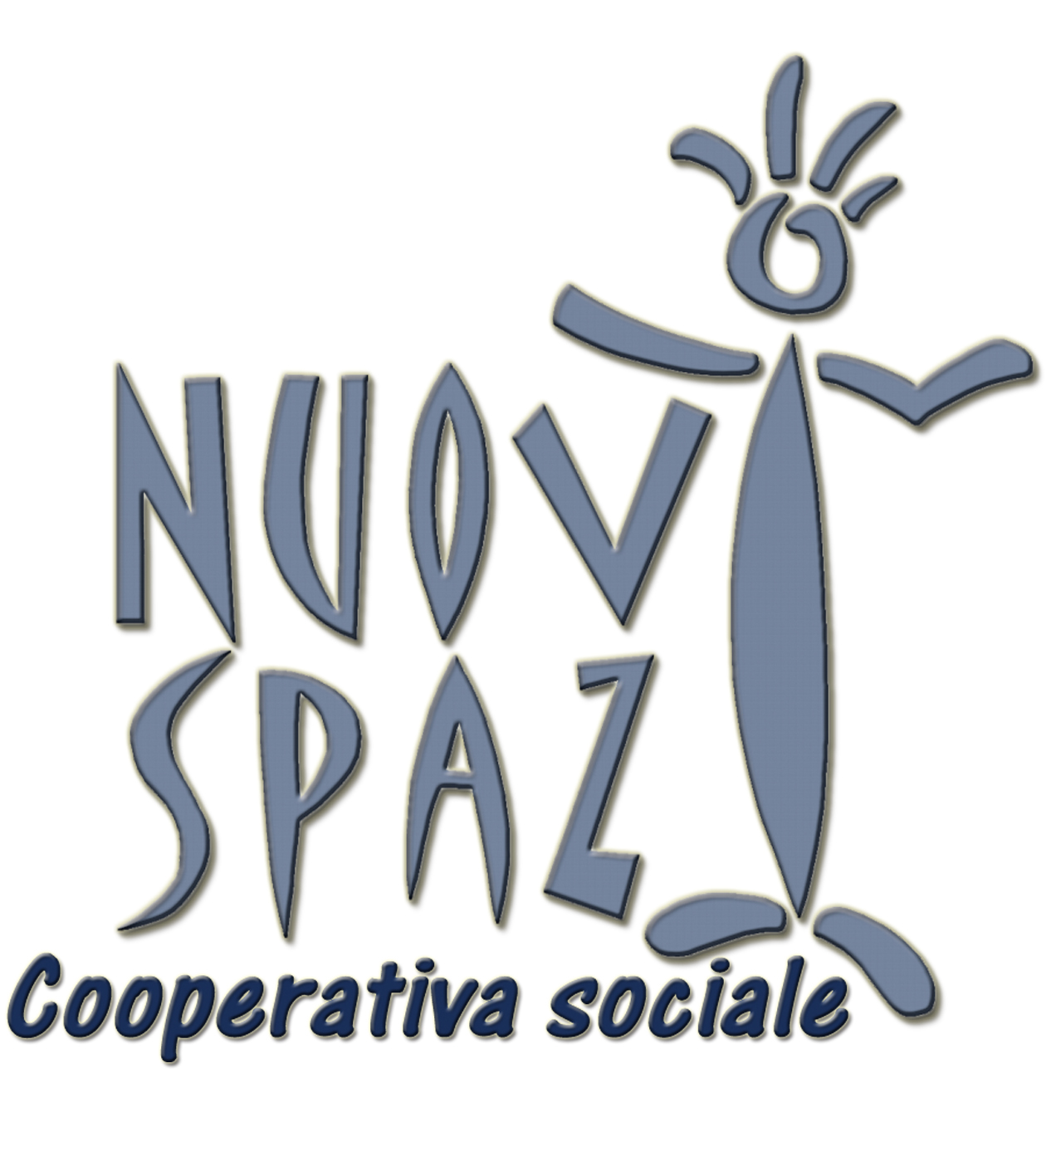


Comune di Limena
Soc. Coop. Sociale
Rivolto a ragazzi e ragazze dai 16 ai 25 anni, residenti nel Comune di Limena, “aspiranti” animatori di bambini dai 3 agli 11 anni.

10 e 11 giugno 2014

A conclusione verrà
rilasciato un attestato
per il quale si richiede la frequenza a tutti e due gli incontri
Sono ammesse al massimo
25 iscrizioni

Il corso di formazione è gratuito

Cooperativa Sociale Nuovi Spazi
Via Levico, 1 35030 Selvazzano D. (Pd), tel/fax 049 8987249
Responsabile: Raffaele Sammarco tel. 335 5869126

INFORMAZIONI SUL CORSO
Immaginate di tovarvi a lavorare, per la prima volta, in un centro estivo: vi hanno affidato un gruppo di bambini, di età più o meno omogenea, che non conoscete e che non si conoscono, dei quali dovrete occuparvi per circa otto ore al giorno.

Che cosa fare?
Il corso intende rispondere proprio a questa
domanda, dando la possibilità, a chi lo frequenta,
di acquisire gli strumenti di base utili a gestire un gruppo di bambini: quali attività proporre, quali giochi di animazione sono più adatti, come coinvolgere tutto il gruppo nella medesima attività, come garantire la sicurezza del bambino, ecc.


SCOPO DEL CORSO
Sviluppare la capacità dei partecipanti, a partire dalle proprie risorse, di coinvolgere i bambini nelle varie attività manuali e di gioco. Attraverso le tecniche dell’educazione attiva i partecipanti potranno imparare ad “animare educando”, nei centri estivi e in tutti gli altri contesti animativi in cui si troveranno ad operare.

PROGRAMMA CALENDARIO E LUOGO DEL CORSO

Il corso verrà effettuato presso i locali della Barchessina, in via Roma, 44

GIORNO E ORA | DOCENTE | ARGOMENTO
MERCOLEDI’11  GIUGNO  09:00-17:00 | R. Sammarco  F. Mazzer  S. Barbiero | Il bambino: cenni di psicologia e pedagogia, il gioco; il rapporto con l’animatore; la comunicazione e il gruppo. La sicurezza del bambino e la responsabilità dell’animatore.  Tecniche di base dell’animazione: gioco, giochi e laboratori. Il metodo dell’educazione attiva.
MARTEDI’ 10 GIUGNO  09:00-18:00 (Con pausa pranzo dalle 13.00 alle 14.00) | F. Mazzer  S. Barbiero | “Un giorno al centro estivo” attraverso la tecnica del role playing. Programmazione e organizzazione delle attività.

metodologia



educazione

valori

animazione

tecniche

Le ISCRIZIONI si raccolgono presso la Sala Consiliare in via Roma 44,0 secondo il seguente calendario:
SABATO | 24 MAGGIO | Dalle 09:30 alle 13:00
MERCOLEDI’ | 28 MAGGIO | Dalle 16:00 alle 19:00
SABATO | 31 MAGGIO | Dalle 09:30 alle 13:00
MERCOLEDI’ | 4 GIUGNO | Dalle 16:00 alle 19:00

In alternativa potranno essere inviate non oltre il 7 giugno:
tramite fax al numero 0498987249
tramite e-mail a raffaele.sammarco@nuovispazi.org

